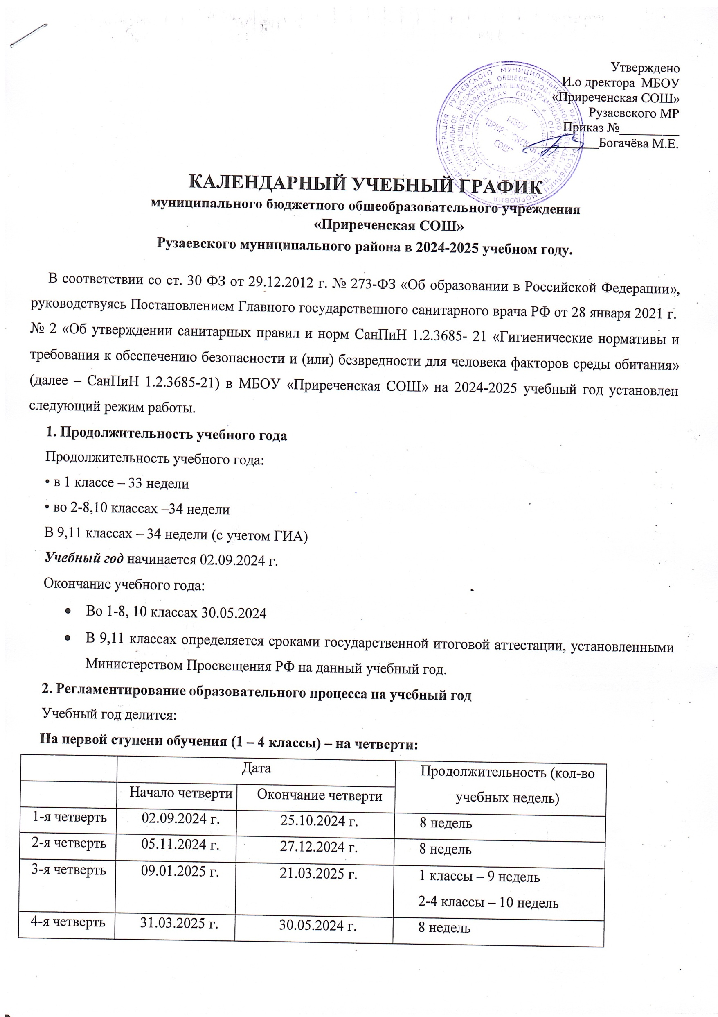**На второй ступени (5 – 9-е классы) – на четверти:**

|  |  |  |  |
| --- | --- | --- | --- |
|  | Дата | | Продолжительность (кол-во  учебных недель) |
|  | Начало четверти | Окончание четверти |
| 1-я четверть | 02.09.2024 г. | 25.10.2024 г. | 8 недель |
| 2-я четверть | 05.11.2024 г. | 27.12.2024 г. | 8 недель |
| 3-я четверть | 09.01.2025 г. | 21.03.2025 г. | 10 недель |
| 4-я четверть | 31.03.2025 г. | 9 классы – не позднее 23.05.2025. 5-8 классы -30.05.2025 г. | 7 недель  8 недель |

# На третьей ступени (10, 11 классы) – на полугодия:

|  |  |  |  |
| --- | --- | --- | --- |
|  | Дата | | Продолжительность (кол-во учебных недель) |
|  | Начало полугодия | Окончание полугодия |
| 1-полугодие | 02.09.2024 г. | 27.12.2024 г. | 16 недель |
| 2-полугодие | 09.01.2025 г. | 10 классы 30.05.2025 г.;  11-е классы не позднее 23.05.2025 г. | 18 недель  17 недель |

**Продолжительность каникул в течение учебного года**

|  |  |  |  |
| --- | --- | --- | --- |
|  | Дата начала каникул | Дата окончания каникул | Продолжительность в днях |
| Осенние | 26.10.2024 г. | 04.11.2024 г. | 10 дней |
| Зимние | 28.12.2024 г. | 08.01.2025 г | 12 дней |
| Весенние | 22.03.2025 г. | 30.03.2025 г. | 9 дней |
| Летние | 01.06.2025 г. | 31.08.2025 г. | 92 дня |

Для обучающихся первых классов дополнительные каникулы – с 15.02.2025 г. по 24.02.2025 г.

1. **Регламентирование образовательного процесса на неделю** Продолжительность учебной недели: в 1- 11 классах пятидневная учебная неделя. Выходной день – суббота, воскресенье

# Регламентирование образовательного процесса на день

Школа работает в одну смену

# Продолжительность урока:

1 классы – 1 четверть – по 3 урока по35 минут; 2 четверть- по 4 урока по 35 минут; 2 полугодие – по 4 урока по 45 минут;

2–11-е классы – 45 минут Начало занятий в 8.00.

# Количество классов-комплектов

|  |  |  |
| --- | --- | --- |
| *I ступень*   1. классы –1 2. классы – 1 3. классы – 1 4. классы – 1   ***Всего: 4*** | *II ступень*   1. классы – 1 2. классы – 1 3. классы – 1 4. классы – 1 5. классы – 1   ***Всего: 5*** | *III ступень*   1. классы – 1 2. классы – 1   ***Всего: 2*** |

1. **Режим учебный занятий:**

**Режим учебных занятий для обучающихся 1 класса на 1 четверть**

|  |  |  |
| --- | --- | --- |
| Начало | Режимное мероприятие | Окончание |
| 08.00 | 1-й урок | 08.35 |
| 08.35 | *1-ая перемена (20 мин). Организация питания* | 08.55 |

|  |  |  |
| --- | --- | --- |
| 08.55 | 2-й урок | 09.30 |
| 09.30 | *Динамическая пауза (40 мин)* | 10.10 |
| 10.10 | 3-й урок | 10.45 |
| 10.45 | *3-ая перемена (20 мин). Организация питания* | 11.05 |
|  |  |  |
|  | Внеурочная деятельность. Группа продленного дня. |  |
| **Режим учебных занятий для обучающихся 1 класса на 2 четверть** | | |
| 08.00 | 1-й урок | 08.35 |
| 08.35 | *1-ая перемена (20 мин). Организация питания* | 08.55 |
| 08.55 | 2-й урок | 09.30 |
| 09.30 | *Динамическая пауза (40 мин)* | 10.10 |
| 10.10 | 3-й урок | 10.45 |
| 10.45 | *3-ая перемена (20 мин). Организация питания* | 11.05 |
| 11.05 | 4-й урок | 11.40 |
| 11.40 | *4-ая перемена (10 мин)* | 11.50 |
|  |  |  |
|  | *Внеурочная деятельность. Группа продленного дня.* |  |

**Режим учебных занятий для обучающихся 1 класса на 2 полугодие**

|  |  |  |
| --- | --- | --- |
| Начало | Режимное мероприятие | Окончание |
| 08.00 | 1-й урок | 08.45 |
| 08.45 | *1-ая перемена (20 мин). Организация питания* | 09.05 |
| 09.05 | 2-й урок | 09.50 |
| 09.50 | *Динамическая пауза (40 мин)* | 10.30 |
| 10.30 | 3-й урок | 11.15 |
| 11.15 | *3-ая перемена (20 мин). Организация питания* | 11.35 |
| 11.35 | 4-й урок | 12.20 |
| 12.20 | *4-ая перемена (10 мин)* | 12.30 |
| 12.30 | 5 –й урок | 13.15 |
| 13.15 | *5-ая перемена (10 мин)* | 13.25 |
|  |  |  |
|  | Внеурочная деятельность. Группа продленного дня. |  |

**Режим учебных занятий для обучающихся 2-11 классов**

|  |  |  |  |
| --- | --- | --- | --- |
| Начало | Режимное мероприятие | Окончание |  |
| 8.00 | 1-й урок | 8.45 |
| 8.45 | 1-ая перемена (20 мин). Организация питания: 1, 2 классы (завтрак) | 9.05 |
| 9.05 | 2-й урок | 9.50 |
| 9.50 | 2-ая перемена (20 мин). Организация питания: 3,4 классы(завтрак) | 10.10 |
| 10.10 | 3-й урок | 10.55 |
| 10.55 | 3-я перемена (20 мин). Организация питания 1,2,5,6,10,11 (обед) | 11.15 |
| 11.15 | 4-й урок | 12.00 |
| 12.00 | 4-ая перемена (20 мин). Организация питания 3,4,7,8,9 (обед) | 12.20 |
| 12.20 | 5-й урок | 13.05 |
| 13.05 | 5-ая перемена (10 мин) | 13.15 |
| 13.15 | 6-й урок | 14.00 |
| 14.00 | 6-ая перемена (10 мин) | 14.10 |
| 14.10 | 7-й урок | 14.55 |
| 14.55 | Внеурочная деятельность. |  |  |

**Режим учебных занятий для учащихся 1-х классов на 1 полугодие**

|  |  |  |
| --- | --- | --- |
| Начало | Режимное мероприятие | Окончание |
| 8.00 | 1-й урок | 8.35 |
| 8.35 | Динамическая пауза. Организация питания | 9.15 |

|  |  |  |  |
| --- | --- | --- | --- |
| 09.15 | 2-й урок | | 09.50 |
| 9.50 | 2-ая перемена | | 10.05 |
| 10.05 | 3-й урок | | 10.40 |
| 10.40 | 3-я перемена | | 10.55 |
| 11.05 | 4- урок | | 11.40 |
|  | ГПД, Внеурочная деятельность. | |  |
| **Режим учебных занятий для учащихся 1-х классов на 2 полугодие** | | | |
| 8.00 | | 1-й урок | 8.45 |
| 8.45 | | Динамическая пауза. Организация питания | 9.25 |
| 9.25 | | 2-й урок | 10.10 |
| 10.10 | | 2-ая перемена | 10.20 |
| 10.20 | | 3-й урок | 11.05 |
| 11.05 | | 3-я перемена | 11.15 |
| 11.15 | | 4- урок | 12.00 |
| 12.00 | | 4-я перемена | 12.05 |
| 12.05 | | 5 урок | 12.50 |
| 12.50 | | Организация питания. Внеурочная деятельность. ГПД |  |

1. **Сроки проведения промежуточной аттестации**

Промежуточная аттестация проводится по всем предметам обязательной части учебного плана во 2- 8-х классах по всем предметам федерального компонента государственного стандарта общего образования и в 10 классе в форме среднего арифметического значения четвертных (полугодовых) отметок. Промежуточные итоговые оценки в баллах выставляются за четверть в 2-9-х классах, полугодие – в 10- 11-х классах. Промежуточные итоговые оценки в баллах выставляются не позднее 3- х дней до окончания учебного периода.

# Сроки проведения государственной итоговой аттестации

Сроки проведения ГИА в 9-х и 11-х классах определяются в соответствии с приказом Министерства просвещения РФ. Даты проведения выпускных вечеров определяются в соответствии с приказом Министерства образования Республики Мордовия.

# Внеурочная деятельность

Внеурочная деятельность организована для учащихся 1-11 классов.

Объем внеурочной деятельности школьника распределен по годам обучения.

Программы внеурочной деятельности в 2024-2025 учебном году будут реализовываться как в отдельно взятых классах, так и в объединенных группах детей на параллелях. Такой подход к реализации программ основан на анализе ресурсного обеспечения образовательного учреждения, информации о выборе родителями (законными представителями), предпочтительных направлений и форм внеурочной деятельности детей, интересов обучающихся, их занятости в системе дополнительного образования муниципального района.